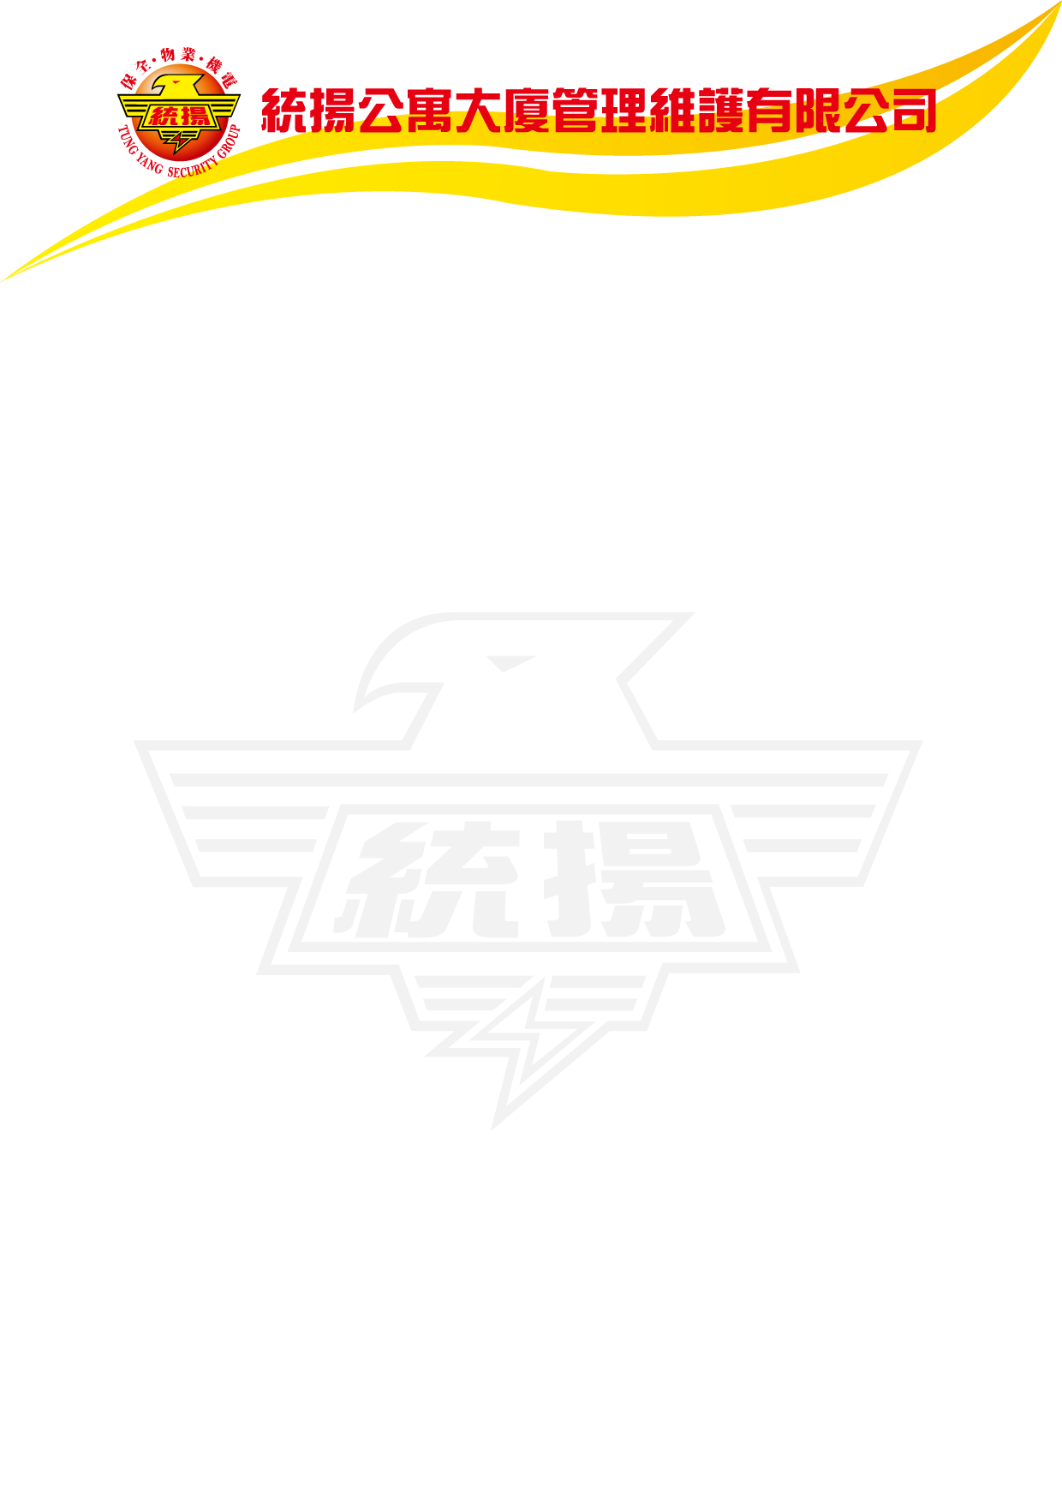
面試須知
1.請先花時間瞭解工作內容，並請自行攜帶履歷。
2.面試請勿遲到。
3.攜帶身分證證件（一樓大廳辦理訪客）。
4.應徵總幹事、行政人員、管理幹部請攜帶畢業證書及相關證照正本。
5.面試時服裝應整齊，整齊乾淨的服裝，才能給主管好印象喔！請勿穿著拖鞋、背心，並請自行攜帶原子筆。
6.到公司後請告知櫃檯服務人員您應徵職稱、面試時間和姓名。
7.如有錄取將請求職者填寫送當地警察局之前科安全調查資料(此乃保全業法規定)，若有前科或遭通緝者請勿前來面試。
8.一週內可上班者；優先錄用。
誠摯邀請您加入我們的團隊
統揚公寓大廈管理維護有限公司
人 力 資 源 部 敬 邀

ES-FOR-0607-03 A/1

